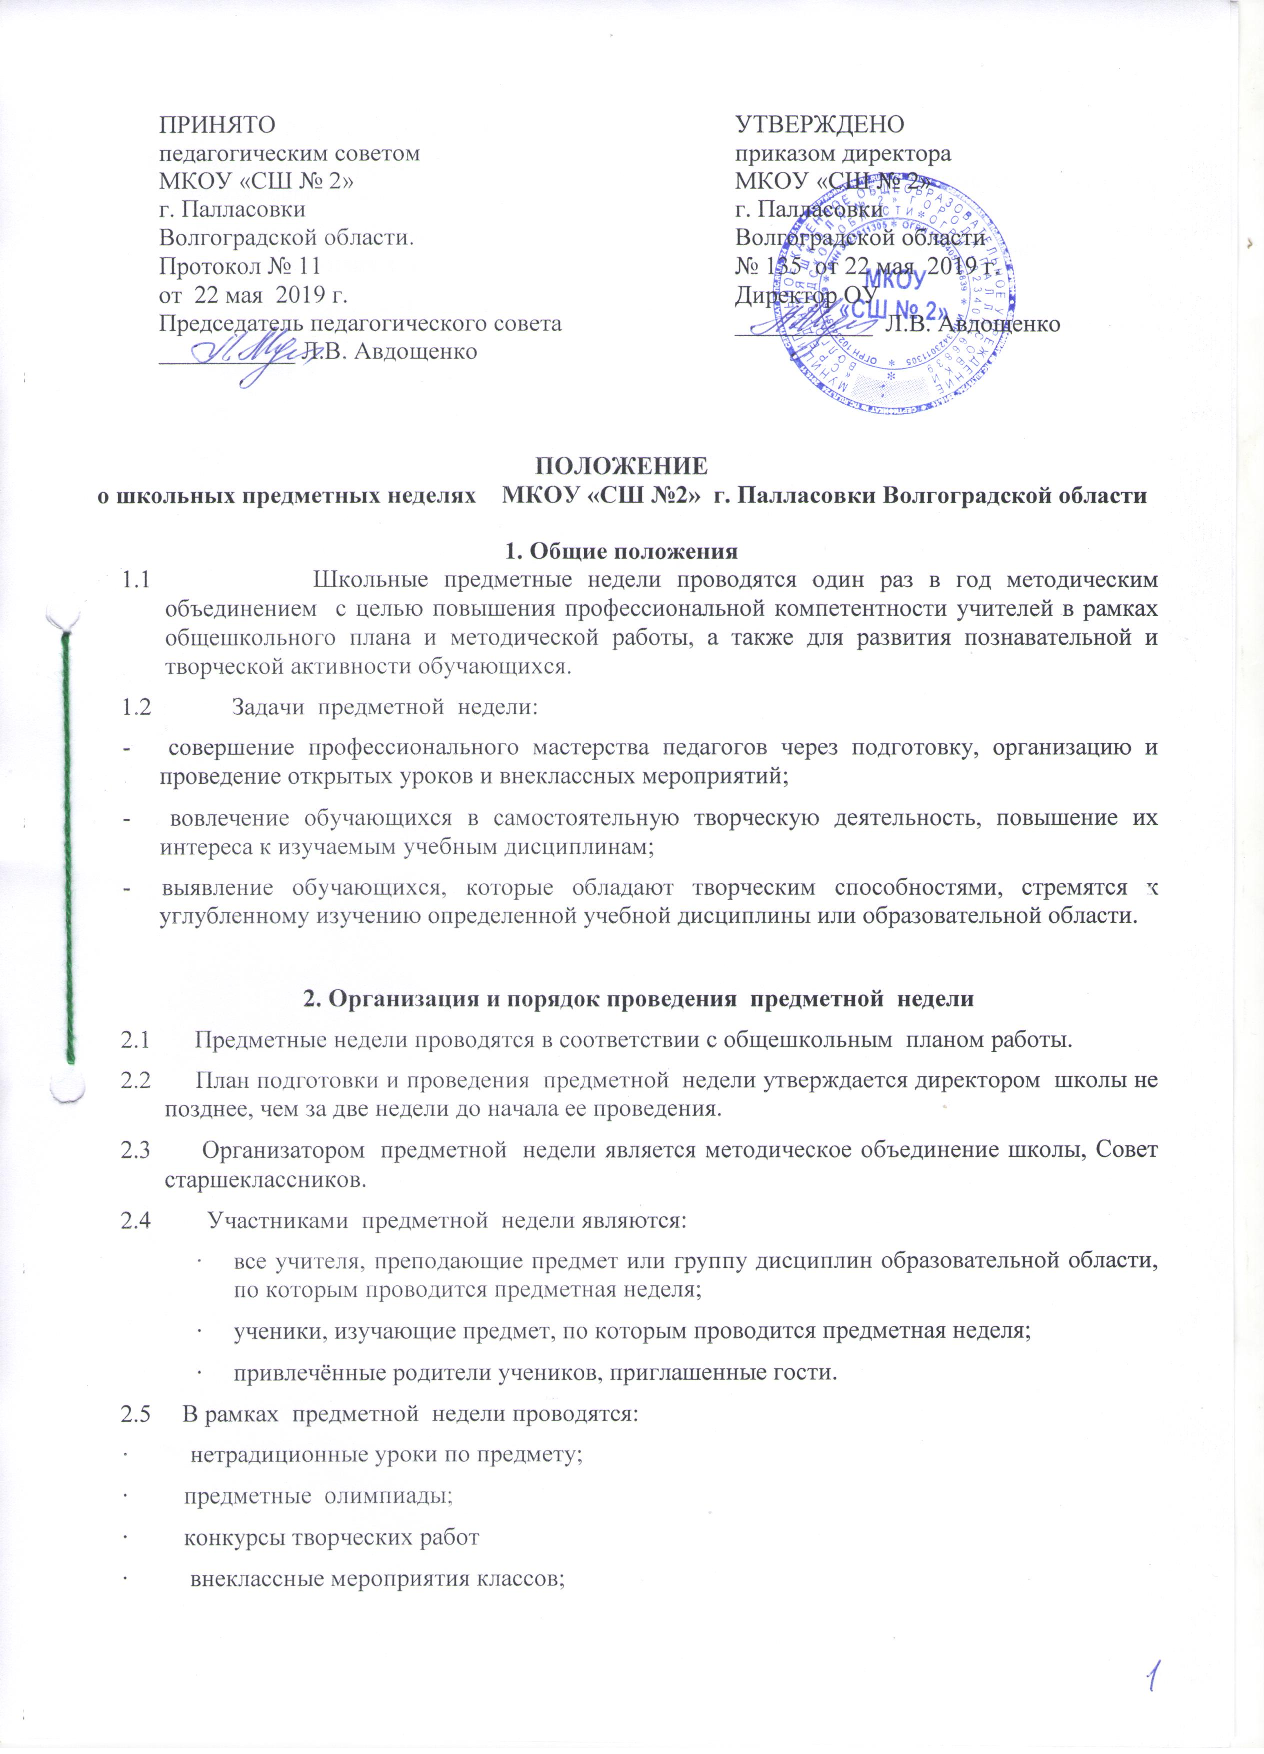
ПРИНЯТО  педагогическим советом  МКОУ «СШ № 2»  г. Палласовки  Волгоградской области.  Протокол № 11  от 22 мая 2019 г.  Председатель педагогического совета  ___________ Л.В. Авдощенко | УТВЕРЖДЕНО  приказом директора  МКОУ «СШ № 2»  г. Палласовки  Волгоградской области  № 135 от 22 мая 2019 г.  Директор ОУ  ___________ Л.В. Авдощенко

Положение
о школьных предметных неделях МКОУ «СШ №2» г. Палласовки Волгоградской области

1. Общие положения
1.1 Школьные предметные недели проводятся один раз в год методическим объединением с целью повышения профессиональной компетентности учителей в рамках общешкольного плана и методической работы, а также для развития познавательной и творческой активности обучающихся.
1.2 Задачи предметной недели:
- совершение профессионального мастерства педагогов через подготовку, организацию и проведение открытых уроков и внеклассных мероприятий;
- вовлечение обучающихся в самостоятельную творческую деятельность, повышение их интереса к изучаемым учебным дисциплинам;
- выявление обучающихся, которые обладают творческим способностями, стремятся к углубленному изучению определенной учебной дисциплины или образовательной области.

2. Организация и порядок проведения предметной недели
2.1 Предметные недели проводятся в соответствии с общешкольным планом работы.
2.2 План подготовки и проведения предметной недели утверждается директором школы не позднее, чем за две недели до начала ее проведения.
2.3 Организатором предметной недели является методическое объединение школы, Совет старшеклассников.
2.4 Участниками предметной недели являются:
· все учителя, преподающие предмет или группу дисциплин образовательной области, по которым проводится предметная неделя;
· ученики, изучающие предмет, по которым проводится предметная неделя;
· привлечённые родители учеников, приглашенные гости.
2.5 В рамках предметной недели проводятся:
· нетрадиционные уроки по предмету;
· предметные олимпиады;
· конкурсы творческих работ
· внеклассные мероприятия классов;
· общешкольные мероприятия.
2.6 Проведение предметной недели сопровождает разнообразная наглядная информация, которая располагается на стендах школы;
2.7 По итогам предметной недели наиболее активные ее участники (как учителя, так и обучающиеся) награждаются грамотами или памятным призами.
2.8 По окончании предметной недели на заседании методического объединения проводится анализ мероприятий, организованных в ходе недели.
2.9 По итогам предметной недели директору школы сдаются следующие документы:
· план предметной недели;
· планы или сценарии открытых мероприятий;
· анализ итогов предметной недели.

